**В Павловском районе проходит оперативно-профилактическая операция «Мак-2022»**

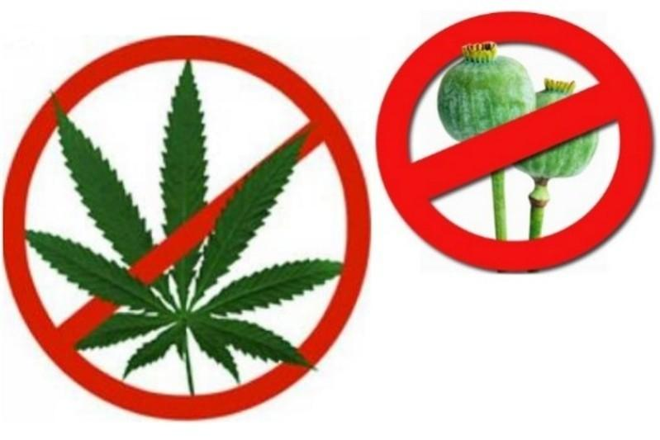

Основные цели и задачи – выявление, предупреждение и ликвидация незаконных посевов мака, конопли и других растений, содержащих в составе наркотические средства; перекрытие каналов незаконной транспортировки наркотических средств растительного происхождения, выявление и задержание перевозчиков и сбытчиков наркотиков, уничтожение дикорастущих наркосодержащих растений.

На территории Павловского района проводится межведомственная комплексная оперативно-профилактическая операция «МАК-2022»

Если у вас есть информация о фактах незаконного оборота и потребления наркотиков, посева, произрастания, культивирования наркосодержащей растительности, обращайтесь по телефонам:

– телефон доверия антинаркотической комиссии МО Павловский район:

8-8619153307, e-mail: mopr_shtab@bk.ru,

– Отдел МВД России по Павловскому району: 02 (круглосуточно);

– дежурная часть Отдела МВД России по Павловскому району: 8-8619152568;